Presse-Information
Neuer Schmersal Webshop: schneller, einfacher, komplett responsiv

Wuppertal, 06. Mai 2026. Die K.A. Schmersal GmbH & Co. KG hat ihren neuen Webshop erfolgreich live geschaltet. Mit moderner Technologie und einer deutlich verbesserten Benutzerführung bietet die Plattform Kunden weltweit ein komfortableres und effizientes Einkaufserlebnis rund um Produkte, Bestelldaten und Services. Das Gesamtportfolio umfasst rund 15.000 Produkte aus den Bereichen Sicherheits-, Steuerungs- und Automatisierungstechnik.

Deutlich vereinfachter Bestell- und Registrierungsprozess
Ein Schwerpunkt des Relaunchs lag auf der weiteren Verbesserung der Nutzer-freundlichkeit. Der gesamte Bestellprozess wurde übersichtlicher und intuitiver gestaltet. Bestehende Freigabeprozesse für die Registrierung von Geschäftskunden bleiben erhalten, laufen nun jedoch effizienter ab. Ein weiterer Vorteil für Bestandskunden: Vorhandene Zugangsdaten behalten ihre Gültigkeit, sodass ein nahtloser Übergang zum neuen System gewährleistet ist.

Produktinformationen klarer und technischer aufbereitet
Die Produktdetailseiten sind jetzt nutzerfreundlicher gestaltet: Technische Merkmale, Spezifikationen und relevante Informationen stehen stärker im Vordergrund und sind schneller auffindbar. Ergänzende Funktionen wie ein Produktvergleich unterstützen Kunden zusätzlich bei der Auswahl passender Lösungen.

Responsives Design
Auch die mobile Nutzung wurde konsequent verbessert. Der neue Webshop verfügt nun über ein modernes, responsives Design. Inhalte und Funktionen passen sich automatisch an verschiedene Endgeräte an und sorgen so für eine komfortable Nutzung unterwegs.

International verfügbar und persönlicher Support
Der neue Webshop ist in rund 20 Ländern verfügbar, stärkt die internationale digitale Präsenz von Schmersal und sorgt weltweit für ein einheitliches Einkaufserlebnis. Neben der digitalen Optimierung setzt Schmersal weiterhin auf persönliche Betreuung. Kunden profitieren auch künftig von technischen und kaufmännischen Support-Hotlines, um schnell und kompetent Unterstützung zu erhalten.

Webshop: www.products.schmersal.com

Druckfähiges Foto als Download:

Bildunterschriften
Copyright: Schmersal Group
Hinweis: Abdruck honorarfrei – Belegexemplar erbeten

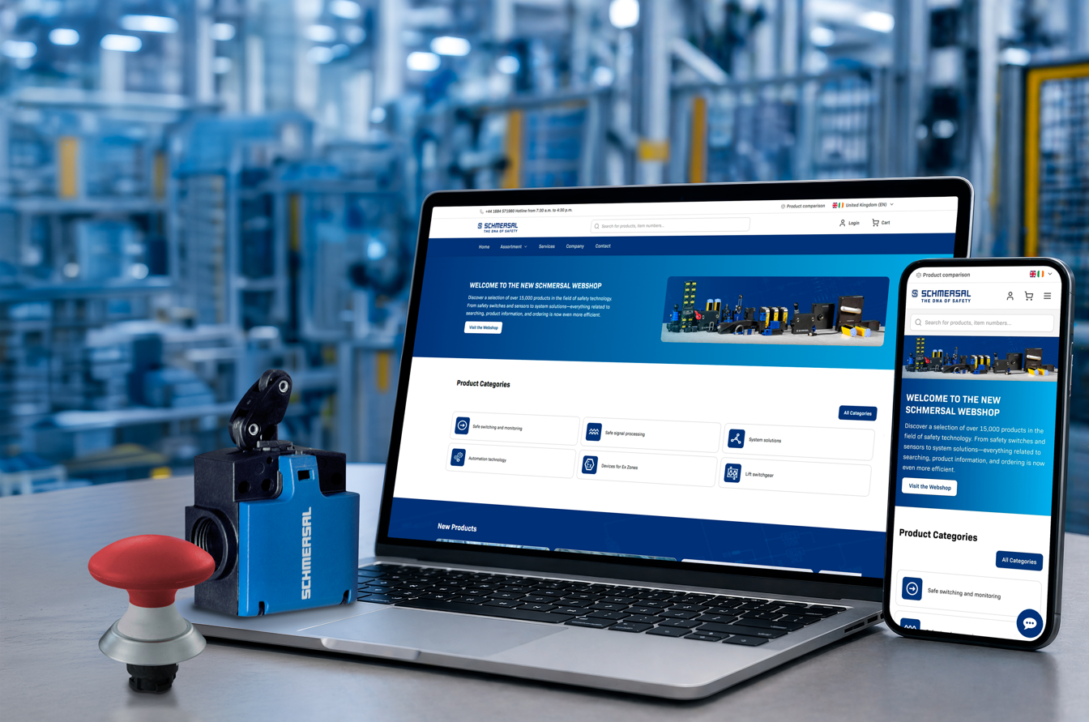
20260506_Webshop2026_01.jpg
Mit dem neuen Webshop investiert Schmersal konsequent in die digitale Zukunft und bietet Kunden weltweit einen modernen, leistungsfähigen und benutzerfreundlichen Zugang zum Produktportfolio. Webshop: www.products.schmersal.com

Pesse-Kontakt:
Anke Siebold-Laux
Tel.: + 49 202 6474-895
asieboldlaux@schmersal.com
K.A. Schmersal GmbH & Co. KG
Möddinghofe 30
42279 Wuppertal

Über die Schmersal Gruppe
Im anspruchsvollen Aufgabenfeld der Maschinensicherheit gehört die Schmersal Gruppe zu den internationalen Markt- und Kompetenzführern. Auf der Basis des weltweit umfangreichsten Produktportfolios an Sicherheitsschaltgeräten entwickelt die Unternehmensgruppe Sicherheitssysteme und sicherheitstechnische Lösungen für die speziellen Anforderungen verschiedener Anwenderbranchen. Zum Lösungsangebot von Schmersal trägt der Geschäftsbereich tec.nicum mit seinem umfangreichen Dienstleistungsprogramm bei. Das 1945 gegründete Unternehmen ist mit acht Produktionsstandorten auf drei Kontinenten sowie eigenen Gesellschaften und Vertriebspartnern in mehr als 60 Ländern präsent. Die Schmersal Gruppe beschäftigt weltweit rd. 2.000 Mitarbeiter.

www.schmersal.com
www.tecnicum.com

Wenn Sie sich aus unserem Presseverteiler austragen und Sie keine Pressemitteilungen mehr von Schmersal erhalten möchten, klicken Sie einfach auf diesen Link: Abmeldung
Informationen zu den Datenschutzbestimmungen der K.A. Schmersal GmbH & Co. KG finden Sie hier.

